Jaarverslag 2021 Cliëntenraad Sanare Zorg & Welzijn

De cliëntenraad in nieuwe vorm is sinds voorjaar 2021 actief De cliëntenraad bestaat uit zeven leden (zie foto), 4 cliënten en 3 mantelzorgers, te weten Marion Plakmeijer, Peter de Jonge, Geert Hoogeveen, Marieke de Buijzer, Sylvia van der Wal, Nel de Vries en Jolanda van der Kreke. We zijn begonnen met een aantal cursusdagen over de Wet Medezeggenschap Cliëntenraden. Op de laatste cursusdag werd duidelijk, dat de cliëntenraad een voorzitter en een secretaris nodig had. Sylvia en Jolanda hebben zich opgegeven als secretaris en Marieke de Buijzer als voorzitter. De voorzitter wordt in haar rol ondersteund door een coach van het LOC.
Als eerste heeft de cliëntenraad de regeling Medezeggenschap en het huishoudelijk reglement van de Cliëntenraad goedgekeurd en ondertekend. In deze stukken is alles geregeld over de medezeggenschap van de cliëntenraad. Ook is de fusie van Aandacht en Sanare goedgekeurd. Verder heeft een kennismaking met de Raad van Commissarissen plaatsgevonden. De Clientenraad heeft een adviserende rol vervuld bij de benoeming van een nieuw lid RvC, de heer Ed Brouwer. Daarnaast is het NEN-rapport/certificaat en het kwaliteitskader uitgebreid aan bod geweest. We zijn er trots op, dat wederom een certificaat is afgegeven. De vaststelling van de missie, visie en jaarplan 2022 is aan de orde geweest. Een strategie bijeenkomst met een brede delegatie van de organisatie is als gevolg van corona geannuleerd en verplaatst naar mei 2022.
Tot slot is de clientenraad blij met de uitbreiding van de capaciteit voor dagbesteding met de nieuwe locatie voor dagbesteding aan de Dorpsstraat en met de aanstelling van een kwaliteitsverpleegkundige.

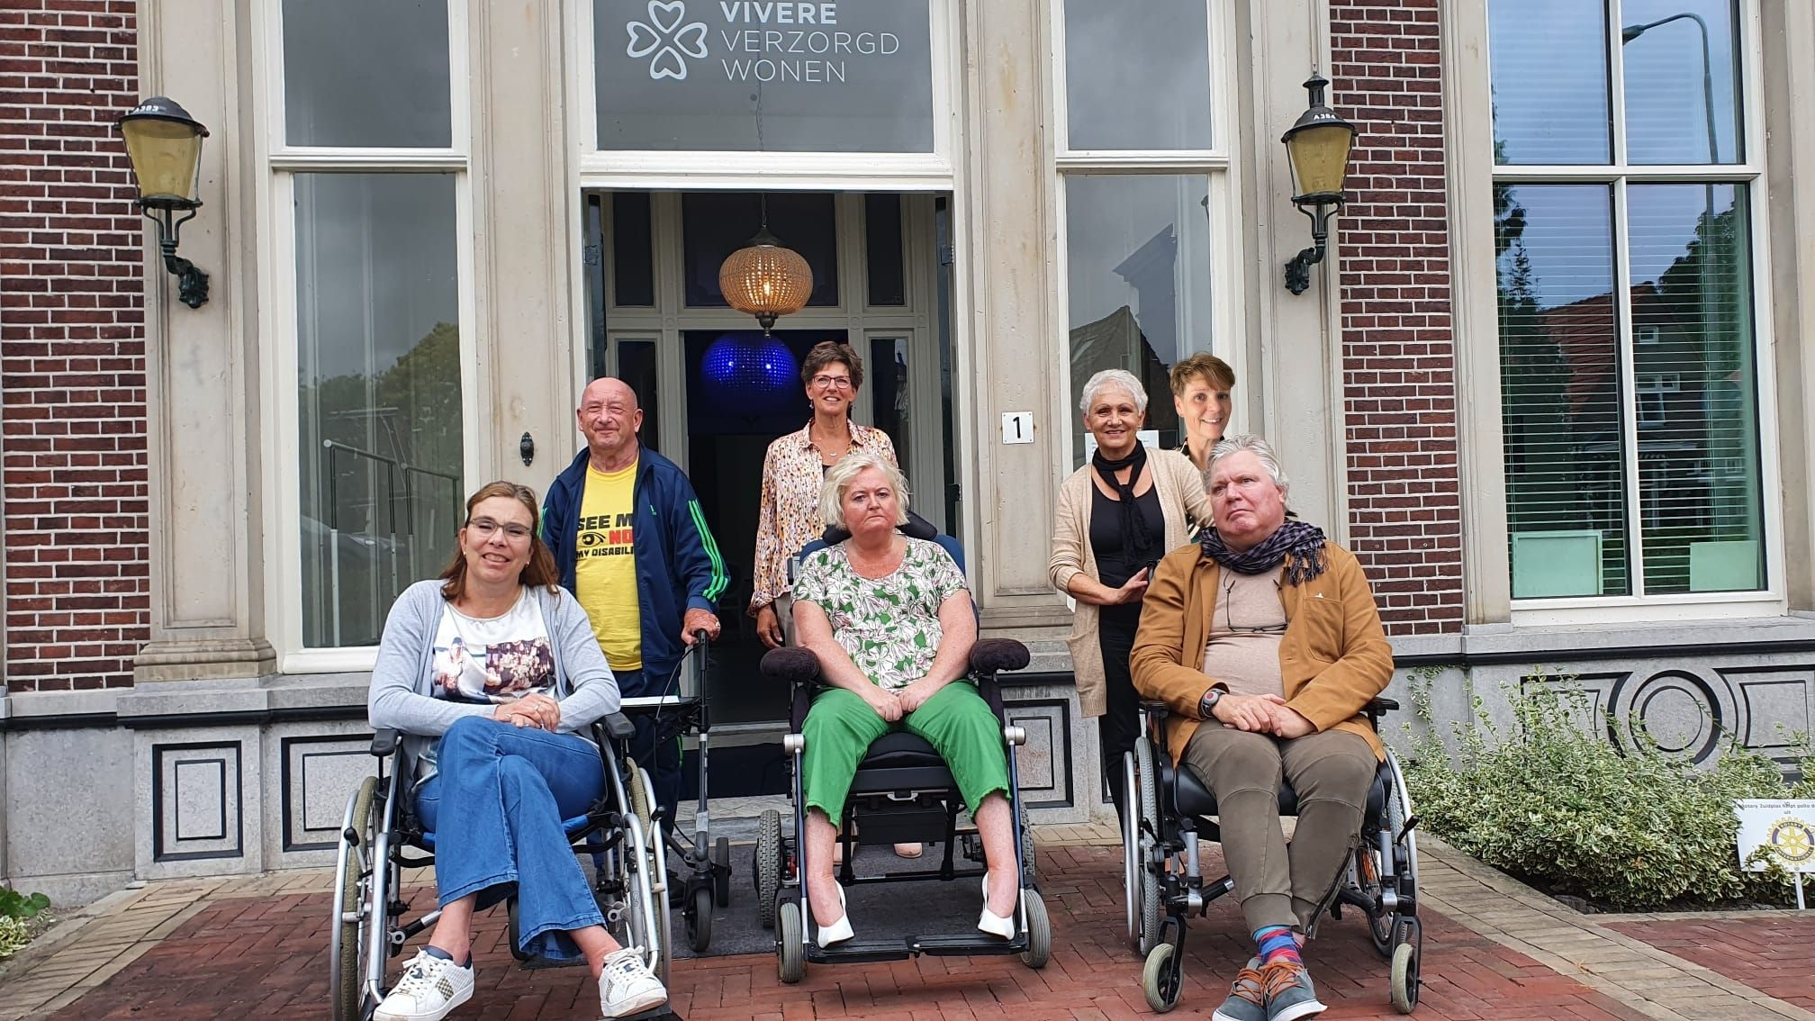

Marieke de Buijzer, voorzitter Clientenraad
11 mei 2022

